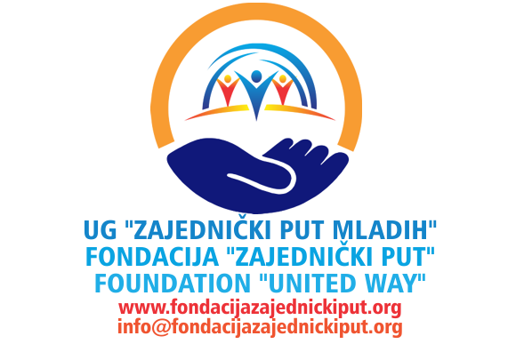
JAVNI POZIV za učešće u projektu:
„Škola liderstva: III generacija mladih lidera“

Fondacija “Zajednički put” i UG „Zajednički put mladih“ iz Prijedora raspisuju javni poziv za odabir treće generacije polaznika projekta “Škola liderstva”.

„Škola liderstva: III generacija mladih lidera Prijedora“ predstavlja tradicionalan projekat Fondacije koji se realizuje po treći put u kontinuitetu uz pokroviteljstvo Osnivača i predsjednice Fondacije Semire Hoffmann. Posebna tema ovogodišnjeg projekta je omogućavanje mladim ljudima da uzmu aktivno učešće u kreiranju vlastite ekonomske samostalnosti usvajajući i razvijajući vještine bavljenja preduzetništvom u okviru Zaštitne radionice Prijedor koja je osnovana od strane Fondacije početkom 2015. godine.
Najuspješniji polaznici III generacije mladih lidera Fondacije „Zajednički put“ imaće mogućnost da se samozaposle angažmanom u Zaštitnoj radionici Prijedor; osvoje godišnju stipendiju za svoj volonterski angažman; budu nagrađeni besplatnim kursom stranog jezika; postanu članovi Savjeta mladih Fondacije, kao i da realizuju vlastite aktivnosti usmjerene na poboljšanje položaja mladih u svojoj zajednici.

Pozivaju se mladi talenti prijedorske regije (Prijedor, Kozarska Dubica, Novi Grad i Oštra Luka) koji su pokazali svoje sposobnosti u određenim društvenim, kulturnim, obrazovnim, sportskim ili naučnim oblastima da se prijave i postanu prepoznatljivi po rezultatima koje ostvaruju.

Idealan kandidat ovogodišnje Škole liderstva:
- ostvaruje prepoznatljive rezultate u obrazovanju, sportu, kulturi, omladinskom i drugim društvenim sektorima, i/ili
- uspješan je učenik srednje škole ili je redovan student visokoškolske ustanove, i/ili
- posjeduje određene kreativne vještine kroz koje se može samozaposliti u okviru Zaštitne radionice Prijedor, i/ili
- aktivan je član omladinske organizacije ili druge nevladine organizacije na teritoriji grada Prijedora, Kozarske Dubice, Novog Grada i Oštre Luke, i/ili
- govori najmanje jedan strani jezik, po mogućnosti engleski jezik, i/ili
- ambiciozan je i želi postati aktivan učesnik u unaprijeđenju kvaliteta života mladih ljudi u svojoj lokalnoj sredini.

Prednost će imati kandidati koji pored pomenutih osobina pripadaju grupi mladih sa invaliditetom, nastanjeni su u ruralnim sredinama, žive u nezavidnim ekonomskim uslovima te posjeduju posebnu motivaciju da se aktivno uključe u proces zagovaranja i donošenja odluka od značaja za mlade ljude i/ili žele da unaprijede svoju ekonomsku poziciju angažovanjem u okviru Zaštitne radionice Prijedor.

Polaznicima projekta za učešće u aktivnostima koje se budu održavale van mjesta prebivališta biće nadoknađeni troškova prevoza, kao i drugi troškovi koje polaznici budu imali u obavljanju svojih volonterskih akcija. Troškovi prevoza biće nadoknađeni i mladima koji putuju iz ruralnih sredina obuhvaćenih opština.

Polaznici prve i druge generacije projekta „Škola liderstva“ danas su zaposlenici naše Fondacije, postali su predstavnici svojih kolega na visokoškolskim ustanovama, nastavili su studij u inostranstvu, dobili su mogućnost korištenja evropskih fondova za realizaciju svojih projekata, pronašli su željeno zaposlenje, ostvarili stipendiju, a neki od njih su i samozaposleni kroz programe koje realizuje Fondacija „Zajednički put“.

Prijavite se do 10.05.2015. godine, do 00:00 časova, na mail adresu: info@fondacijazajednickiput.org i fondacija.uw@gmail.com, i postanite prepoznatljivi po rezultatima koje ostvarujete!
Zainteresovani mladi potrebno je da popune obrazac za prijavu koju mogu pronaći na našim internet stranicama: www.fondacijazajednickiput.org, www.mladiprijedora.info.

Više informacija potražite na www.fondacijazajednickiput.org, www.mladiprijedora.info, facebook profilu i fun page-u Fondacija Zajednički put, kontakt telefonima 065/981-951 i 065/858-711 ili nam pišite na naše mail adrese.

Donatori projekta „Škola liderstva“ do sada su bili Semira Hoffmann, osnivač i predsjednica Fondacije, Grad Prijedor, Ministarstvo porodice, omladine i sporta Republike Srpske, Ministarstvo prosvjete i kulture Republike Srpske, Fond za profesionalnu rehabilitaciju i zapošljavanje invalida Republike Srpske.

Fondacija „Zajednički put“ iz Prijedora osnovana je u martu 2012. godine i do danas učešće u različitim projektima uzelo je preko 350 mladih ljudi.

